一、单项选择题(本大题共15小题，每小题1分，共15分)
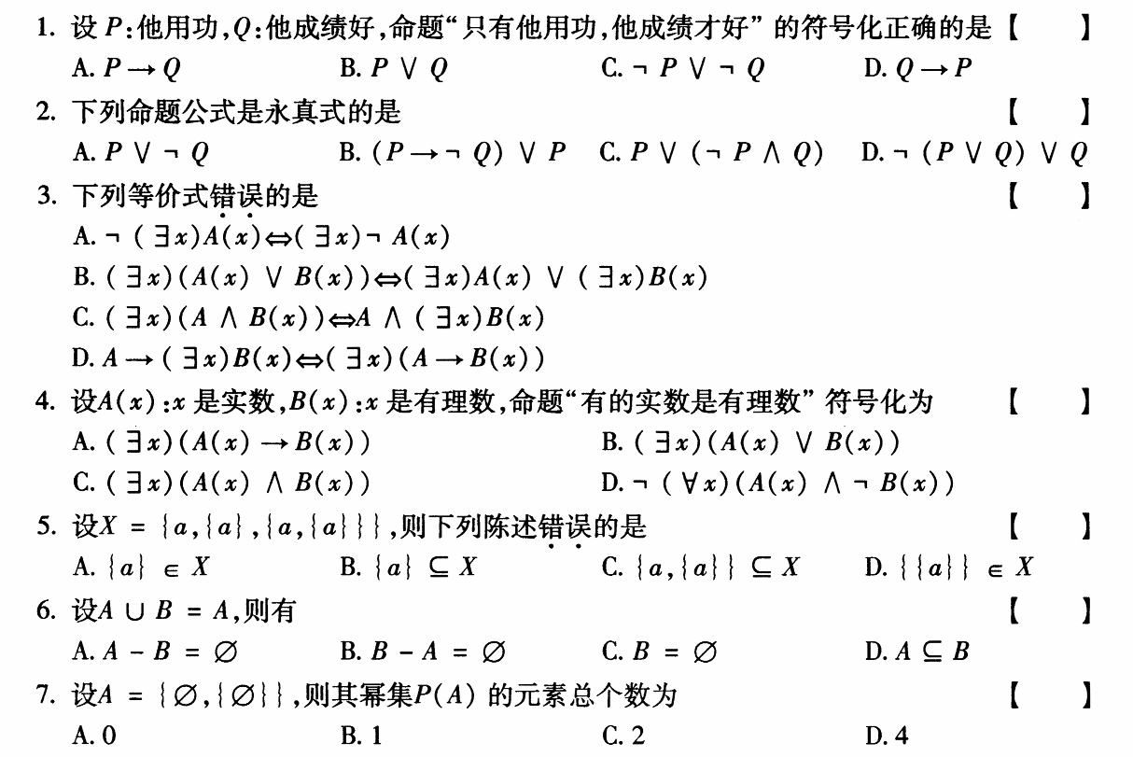

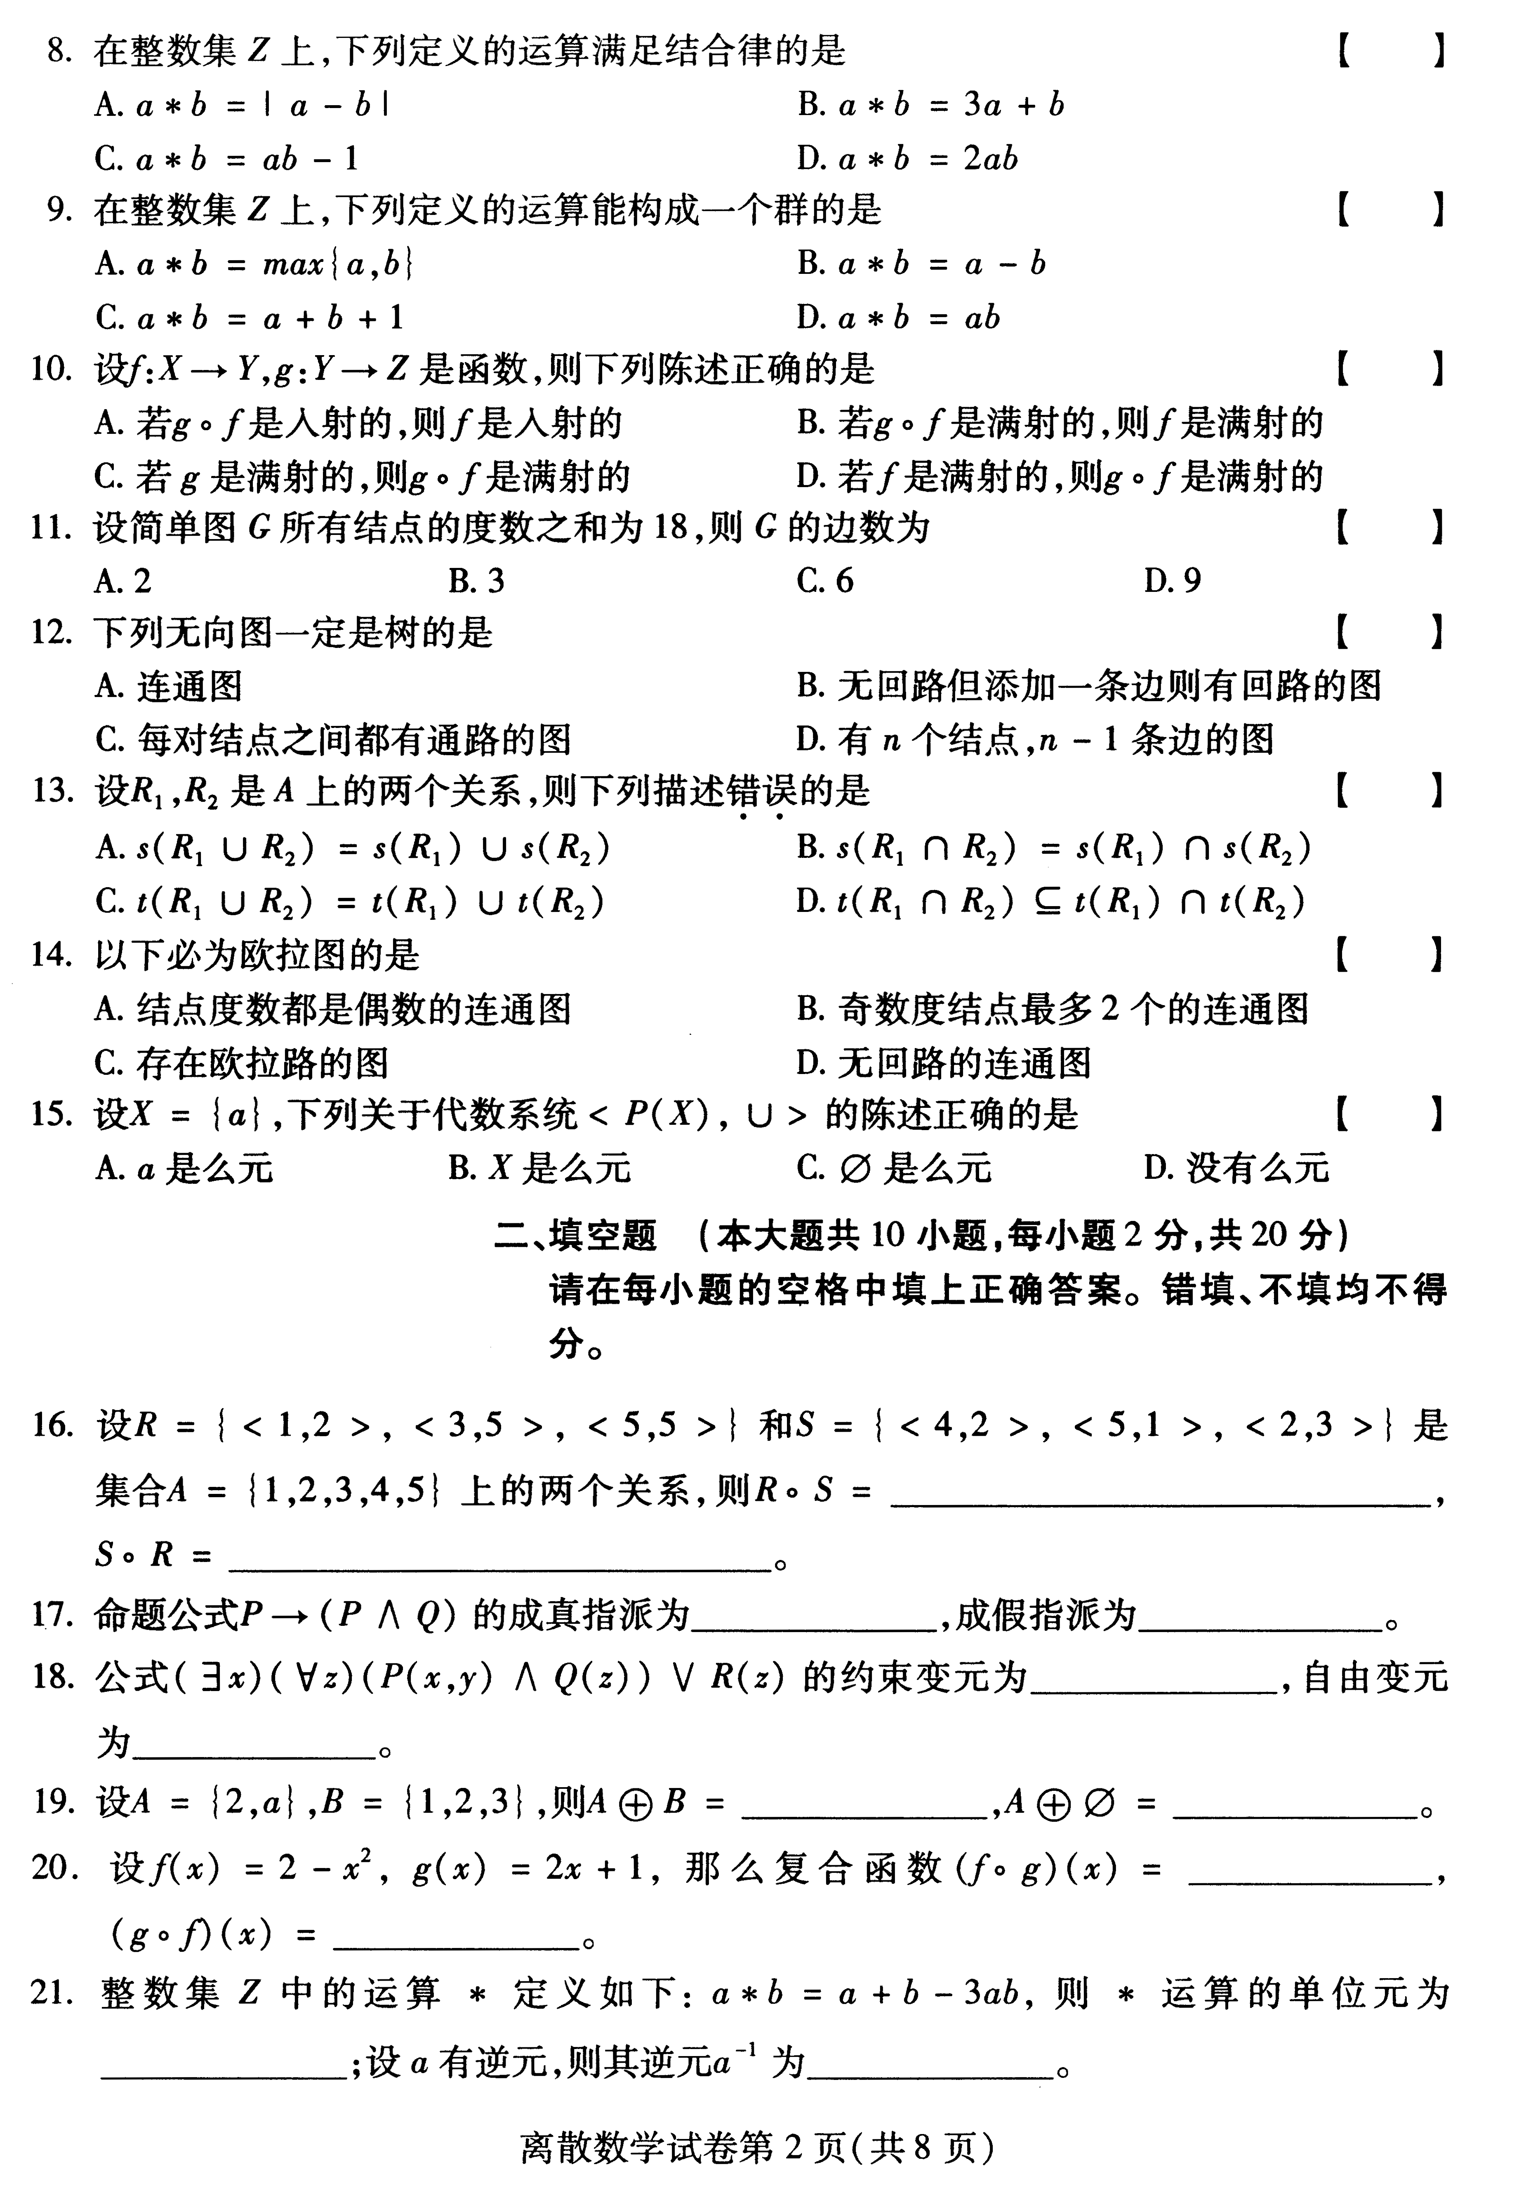

二、填空题(本大题共10小题，每小题2分，共20分)

